***PROYECTO: “SAFE”***

***Manual de instalación***

Integrantes – Año 2016

|  |  |  |
| --- | --- | --- |
| Legajo | Nombre | E-Mail |
| 1173388 | Peralta, Santiago | [speralta83@gmail.com](mailto:speralta83@gmail.com) |
| 1202388 | Obregon, Juan Facundo | [facundo.obregon@safabox.com](mailto:facundo.obregon@safabox.com) |
| 1223161 | Montañez, Cinthia | [cinthiamontaez@gmail.com](mailto:cintiamontaez@gmail.com) |
| 1237937 | Caro, Jonatan | [joni1087@gmail.com](mailto:joni1087@gmail.com) |
| 1134115 | Matsui, Gerardo | [gerardo.matsui@gmail.com](mailto:gerardo.matsui@gmail.com) |

*Profesores:*

***Director de Cátedra:*** *Dra. Inés Casanovas*

***Profesor a cargo del curso:*** *Mag. Ing. Gabriela Salem*

***Profesor a cargo del proyecto:*** *Lic. Silvia Balduzzi - Ing. Pablo Abramowicz*

***Controller:*** *Mag.Ing. Gabriela Salem*

Historial de Revisión

|  |  |  |  |
| --- | --- | --- | --- |
| Fecha | Versión | Descripción | Autor |
| 11/11/2016 | 1.0 | Primera versión borrador | Facundo Obregon |
| 21/11/2016 | 1.0 | Primera versión del documento, agregado de instalación de base de dato e interfaz de usuario | Facundo Obregon |
|  |  |  |  |
|  |  |  |  |

Tabla de contenido

Introducción 4

Conocimientos necesarios 4

Descargo de responsabilidad 4

Instalando el producto 5

Descargando el producto 6

Configuración de la base de datos 7

*Creando la Base de Datos* 7

*Agregando información referencial y de control a la base* 7

Configurando la capa de lógica de la aplicación 8

Configurando la capa de presentación de la aplicación 9

*Configurando la interfaz de usuario* 9

*Configurando Apache para la capa lógica* 9

*Configurando apache para la capa de presentación* 12

# Introducción

¡Felicidades! Está a punto de instalar el Sistema Educativo de Formación Adaptativa “SAFE”, agradecemos la confianza puesta en nuestra empresa.

SAFE es un sistema web para instituciones educativas que, a diferencia de otros LMS (Learning Management System), utiliza el concepto de “Aprendizaje Adaptativo” permitiendo que la educación sea personalizada para cada estudiante.

## Conocimientos necesarios

Es recomendable que la audiencia para la que este documento fue creado, tenga los siguientes conocimientos:

* Conceptos básicos de Arquitectura Web.
* Conocimientos de base de datos relacionales.
* Configuración de servidor web Apache y PHP / Symfony 2.

## Descargo de responsabilidad

Safabox avisa a los clientes que cualquier modificación o inserción directa en la base de datos constituye un uso no soportado de la misma. Cualquier modificación realizada por métodos diferentes a los autorizados listados abajo, pueden causar corrupción de datos o fallas en el sistema que no serán soportadas bajo los términos del contrato de mantenimiento.

Los métodos autorizados para la manipulación de datos son:

* Interfaz de usuario de SAFE.
* APIs publicadas por SAFE.

Por cualquier duda o consulta, por favor contacte al [equipo de soporte al cliente](mailto:soporte@safabox.com) de Safabox.

# Instalando el producto

SAFE es un sistema web multiplataforma que soporta diferentes configuraciones de software de base como así también la persistencia en diferentes motores de base de datos. Debido a las características multiplataforma del producto, este documento está destinado a la instalación y configuración de SAFE, por lo que la instalación y configuración de software de terceros quedan fuera del alcance del mismo.

El software puede ser instalado tanto en equipos físicos como en plataformas virtualizadas. Para cualquier caso, Safabox recomienda la siguiente configuración:

|  |  |
| --- | --- |
| **Hardware** |  |
| Sistema Operativo | Ubuntu 14.04 LTS 64bits |
| Memoria | 8 GB |
| Núcleos | 2 |
| Disco | 50GB |
| **Software** |  |
| Base de Datos | MariaDB 5.5.44 |
| Servidor Web Apache | 2.4.18 |
| PHP | Versión 5.6 |
| Composer | Versión 1.3 |
| nodejs | Versión 4.2.6 |
| npm | Versión 3.5.2 |
| grunt | Versión 1.2.0 |

Este documento asume el uso de la configuración recomendada para su instalación.

## Descargando el producto

SAFE puede ser descargado a través del repositorio de GitHub de [Safabox](https://github.com/safabox/SAFE). Para esto usted puede optar por las opciones de “clorar el repositorio” o “descargar como un ZIP”.

Para ambos casos se creará la carpeta “application” que contendrá dos subcarpetas a saber:

* safe_api: contiene la lógica de la aplicación.
* safe_ui: contiene la visualización de la aplicación.

Se recomienda que la locación de la carpeta “application” sea dentro de la ruta /var/www/html/

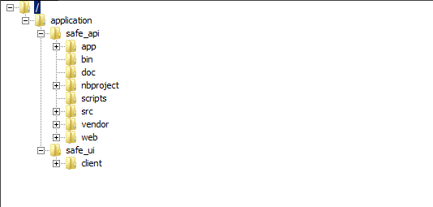

## Configuración de la base de datos

### *Creando la Base de Datos*

Una vez que tengamos la aplicación descargada y en la ruta correspondiente, procederemos a instalar la base de datos.

Para esto el administrador de base de datos deberá de crear una nueva instancia utilizando los siguientes parámetros:

* **Nombre de la base de datos:** safaboxc_safe_db
* **Nombre de usuario:** safaboxc_safe_db
* **Contraseña:** grupo5508

Nota: si desea cambiar los parámetros de creación de la base de datos, deberá actualizar el archivo *parameters.yml* localizado en la carpeta safe_api/app/config/

### *Agregando información referencial y de control a la base*

Una vez que la base de datos se encuentra creada y configurada, el siguiente paso es crear las tablas e información referencial y de control correspondiente a la aplicación.

Para esto se ejecutará el script *safaboxc_safe_db_creation.sql* que se encuentra en el directorio *safe_api/scripts/*

Este script generará todas las tablas necesarias para la aplicación junto con un usuario administrador el cual tendrá los privilegios para crear docentes, alumnos y cursos y realizar la asignación de los de los alumnos y docentes a los mismos.

* **Usuario:** admin
* **Contraseña:** 123456

Safabox recomienda que luego del primer inicio de sesión como administrador, el usuario realice un cambio de contraseña.

## Configurando la capa de lógica de la aplicación

Una vez que la base de datos fue creada y configurada, proseguiremos con la instalacion y configuración de la capa lógica de la aplicación. Si bien todo el código del sistema se encuentra en la carpeta a descargar las dependencias de la misma, para esto utilizaremos la herramienta “composer”:

1. Abrir una interfaz de línea de comando
2. Navegar hasta el directorio **safe_api:**

**$ cd /var/www/html/SAFE/application/safe_api**

1. Instalar las dependencias de la aplicación mediante composer:

**$ composer install**

1. Luego de finalizar la instalación vía composer, se visualizará la siguiente pantalla:

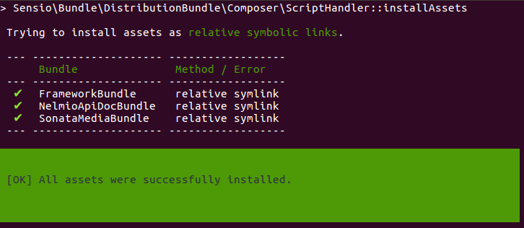

## Configurando la capa de presentación de la aplicación

### *Configurando la interfaz de usuario*

La capa de presentación de la aplicación o interfaz de usuario se encuentra dentro de la carpeta safe_ui.

La misma ya se encuentra lista para funcionar “salida de la caja”, por lo que no es necesario realizar ninguna modificación a la aplicación para que funcione.

### *Configurando Apache para la capa lógica*

Por último, se creará dentro de la configuración del servidor Apache, un directorio virtual (host virtual) para habilitar el puntero a la aplicación.

1. Habilitar la escucha en el puerto 8001:
2. Navegar a la carpeta /etc/apache2

**$ cd /etc/apache2**

1. Editar el archivo ports.conf

**$ sudo gedit ports.conf**

1. Agregar el puerto 8001 como listener, agregando la siguiente línea al archivo:

**Listen 8001**

1. Guardar el archivo.
2. Crear el archivo **safe.com.conf**  y ponerlo como disponible.
   1. Navegar a la carpeta /etc/apache2/sites-available

**$ cd /etc/apache2/sites-available**

* 1. Crear el archivo safe.com.conf

**$ touch safe.com.conf**

* 1. Editar el archivo y agregar la siguiente información:

**$ sudo gedit safe.com.conf**

<VirtualHost *:8001>

# The ServerName directive sets the request scheme, hostname and port that

# the server uses to identify itself. This is used when creating

# redirection URLs. In the context of virtual hosts, the ServerName

# specifies what hostname must appear in the request's Host: header to

# match this virtual host. For the default virtual host (this file) this

# value is not decisive as it is used as a last resort host regardless.

# However, you must set it for any further virtual host explicitly.

#ServerName www.example.com

ServerAdmin webmaster@localhost

DocumentRoot "/var/www/html/SAFE/application/safe_api/web"

# Available loglevels: trace8, ..., trace1, debug, info, notice, warn,

# error, crit, alert, emerg.

# It is also possible to configure the loglevel for particular

# modules, e.g.

#LogLevel info ssl:warn

#ErrorLog ${APACHE_LOG_DIR}/error.log

#CustomLog ${APACHE_LOG_DIR}/access.log combined

# For most configuration files from conf-available/, which are

# enabled or disabled at a global level, it is possible to

# include a line for only one particular virtual host. For example the

# following line enables the CGI configuration for this host only

# after it has been globally disabled with "a2disconf".

#Include conf-available/serve-cgi-bin.conf

RewriteEngine On

RewriteCond %{HTTP:Authorization} ^(.*)

RewriteRule .* - [e=HTTP_AUTHORIZATION:%1]

<Directory /var/www/html/SAFE/application/safe_api/web>

Options All

AllowOverride All

Require all granted

</Directory>

ErrorLog "/var/www/html/SAFE/application/safe_api/web/error.log"

CustomLog "/var/www/html/SAFE/application/safe_api/web/access.log" common

</VirtualHost>

* 1. Guardar el archivo y salir.

1. Crear el link simbólico safe.com.conf y poner el sitio como habilitado.
   1. Ejecutar el siguiente comando:

**$ sudo ln -s /etc/apache2/sites-available/safe.com.conf /etc/apache2/sites-enabled/safe.com.conf**

### *Configurando apache para la capa de presentación*

1. Generar el archivo safeui.com.conf

**$ cd /etc/apache2/sites-available**

**$ sudo cp /etc/apache2/sites-available/000-default.conf /etc/apache2/sites-available/safeui.com.conf**

1. Editar el archivo safeui.com.conf

**$ sudo gedit /etc/apache2/sites-available/safeui.com.conf**

<VirtualHost *:80>

ServerAdmin admin@safe.com

ServerName safe.com

ServerAlias www.safe.com

DocumentRoot /var/www/html/SAFE/application/safe_ui/client

ErrorLog ${APACHE_LOG_DIR}/error.log

CustomLog ${APACHE_LOG_DIR}/access.log combined

</VirtualHost>

1. Guardar el archivo y salir.
2. Habilitar el sitio

**$ cd /etc/apache2/sites-available**

**$ sudo a2ensite safeui.com**

1. Modificar el archivo /etc/hosts y agregar la línea:

**127.0.1.1 safe.com**

1. Abrir un navegador e ir a la URL safe.com

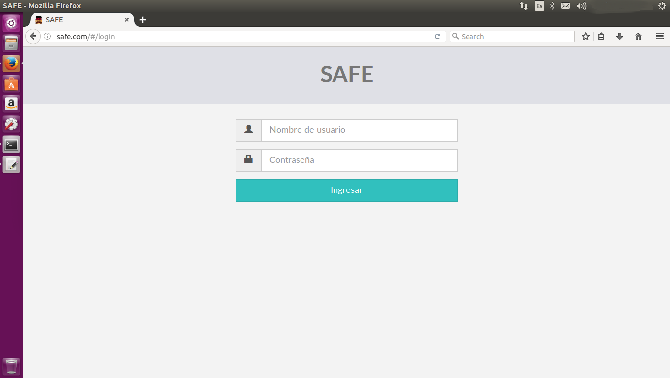

¡Felicitaciones! SAFE se encuentra instalado y listo para ser usado.